LANZAROTE 2013: última semana para “LA BANDA DE LOS CORRECAS”

(por Argi, uro-triatleta)

Estimados integrantes,

Dentro de una semana y a estas horas, la totalidad de la expedición correca “Lanzarote 2013” habrá cruzado exhausta el arco de llegada, obteniendo así la ansiada foto (que lucirá hasta la saciedad) y la medalla que nos acredita como Finisher. Culminará por tanto un año de entrega a “la causa”.

Y aunque el dolor físico no nos deje disfrutar en su totalidad de ese momento, seremos felices (deportivamente hablando, claro está).

Que nadie se preocupe lo más mínimo, ya que recibiréis detallados relatos de todos lo momentos de la carrera en las sucesivas reuniones. Personalmente he de decir que conozco más detalles de las pruebas de mis compañeros que de las mías propias. Sé los ritmos de carrera de cada uno, lo bien que transicionan, lo acopladito que va fulanito, que come no se quien, etc. Sin embargo, entre el sofocón, el ácido láctico, el dolor de piernas y el ineludible error de conectar mis dispositivos electrónicos, hacen que no sepa nada de mis tiempos de paso, mis transiciones o mis ritmos.

Y me imagino que una semanita de viaje con toda esta “pandilla” va a dar para mucho…..jejejeje

Tras exhaustivas pruebas de selección, en las que se ha valorado el currículum deportivo, académico y fallero, las dotes para la comunicación, el perfil psicológico, la capacidad de entrega y de relación con el grupo, los cursos de mecanografía, el nivel de alemán, los puntos del carnet de conducir y de la tarjeta Consum ®, el historial médico (intervención de fimosis, muela de juicio y apendicitis) y la valoración por un jurado multidisciplinar , después de todo ello, se ha seleccionado un grupo de élite que han pasado a llamarse ….LA BANDA DE LOS CORRECAS.

Y estos son los ELEGIDOS:

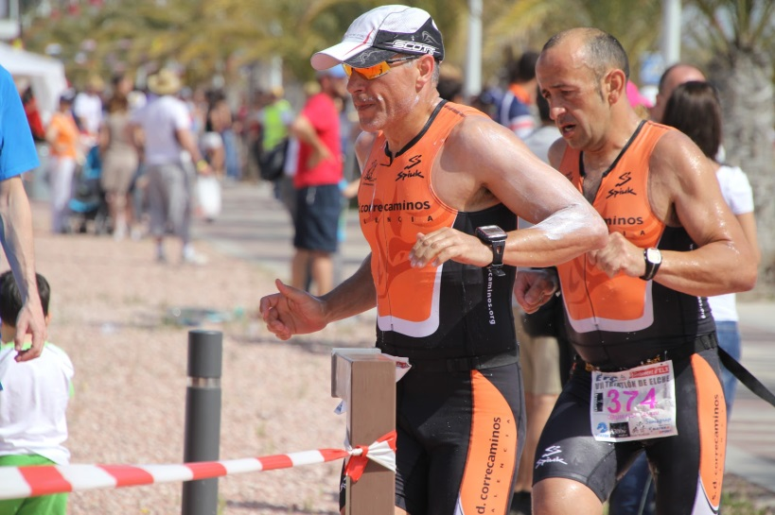

Rafa Estellés, alias “El pirata”, EL JEFE DE LA BANDA.
Está nervioso, sólo va a ser su octavo Ironman ® en línea de salida. Lleva meses recibiendo consejos de todos. Ha visualizado multitud de videos del YouTube para ver cómo se hacen las transiciones, como se alimenta uno, que ropa hay que ponerse y que hay que llevar en cada bolsa. Se siente arropado por el grupo, especialmente por Lacomba, que le detallará todos los pormenores (ritmo de natación, que hacer en la transición, que colocar en los bidones, como bajar de la bici, etc.). Pero a pesar de ello, ha sido investido como el “Amo del gallinero”, para poner orden entre tanto inconsciente y aportar su amplia experiencia.

Los de la TRILOGÍA (no les basta con tener dos IM, quieren tresssssssss)
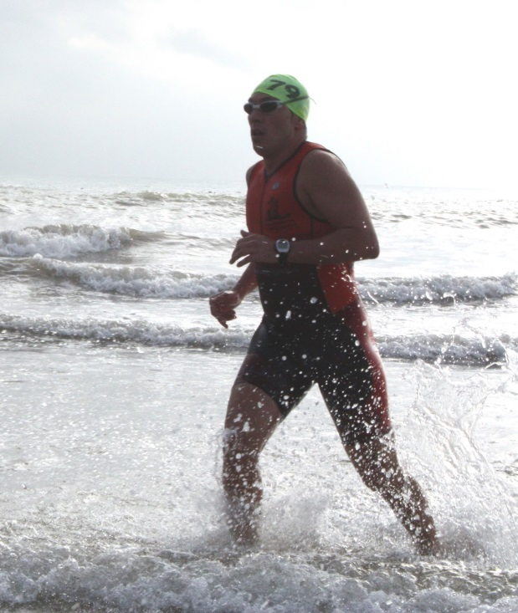

Mario Alcaide, “mi mentor”
Uno de los que optan a completar la Triada. Ha sido seleccionado por su resistencia física y sobre todo, por su capacidad de entrega. Aguanta lo que sea, le hacen un nudo en el esófago para que no coma, se quede flaquito y exhausto, y después le perforan la barriga para hacerle una laparoscopia y ponérsela más grande (la válvula….). Lo tumban físicamente, pero como es más cabezota que nadie, remonta y va a dar palos a diestro y siniestro. Lo considero mi mentor, de él he aprendido casi todo y siempre que puedo se lo agradezco.

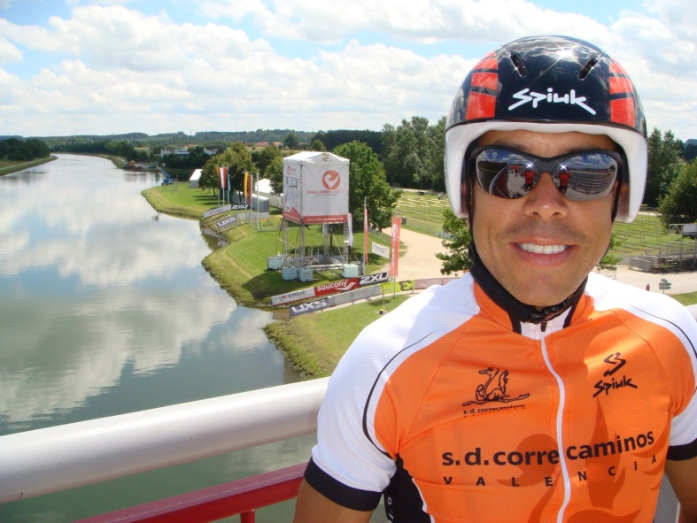

Yousef Abella, el “hawaiano”.
Otro que tal baila, aspira a cambiar la Patacona por el Pacífico. A éste no le ha dado por el tema digestivo, prefiere ir por los suelos en plena temporada, romperse algo y luego remontar. El año pasado lo probó y le fue bien, y este año repite. Para el próximo Ironman me ofrezco a operarle de la próstata y todo esto que lleva adelantado. Si el hombro se lo permite, estará delante, para guardarnos las cervecitas más frescas a los que vayamos llegando.
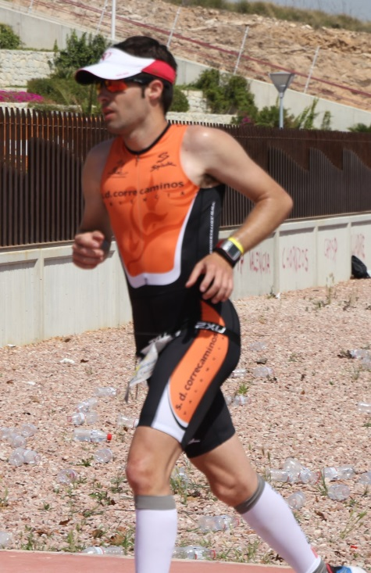

JA Lacomba, “de Jalisco”
Aquí cada uno se pone las dificultades según le rota. Uno se cae, el otro se atraganta y a este va y le da por “gestar”. Aunque no puedo hablar por propia experiencia, dicen que los primeros meses de maternidad-paternidad son los más duros. No sabemos que le ha prometido a su hija pequeña para que duerma toda la noche y menos sabremos lo que le ha prometido a la madre, pero JA ha entrenado como un hombrecito, esta fuerte y esta vez no lo voy a doblegar.
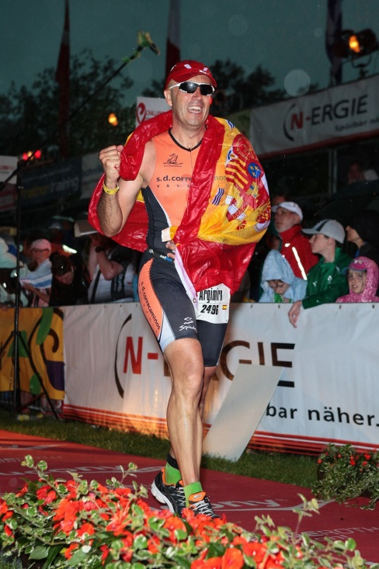
Argi, el urotriatleta
Como no me gusta caerme, mi esófago tiene buen tránsito y de momento no estoy en disposición de procrear, decidí que lo que iba a boicotear los imprescindibles últimos meses de preparación sería la Urología. La Asociación Española ha decidido concentrar todos los eventos ahora, con el fin de que cuando ya no sea necesario salir los sábados en bici, haga “malo” y no apetezca nadar, tenga el tiempo libre para dedicarme a otros menesteres (Plataforma por el Convenio Asociación-Federación ya!!!). Como medida de precaución, junto a las barritas energéticas pegaré en el cuadro de la bici la tarjeta SIP, para facilitar la tarea a los sanitarios en el caso de evacuación.

La parejita que aspira a la parejita (llevan uno, pero quieren dosssssssssssssssss)
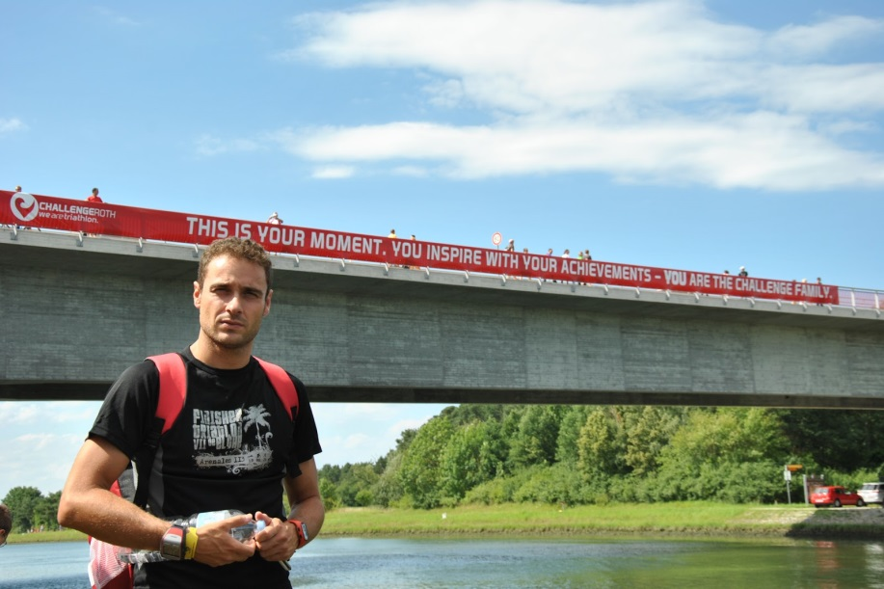
Carlos Calabuig, “El águila de Alboraya”
Le han prometido que el Lanzarote no acostumbra a diluviar. En el Challenge Roth 2011 fue uno de los cuatriatletas finalistas (natación, bici, carrera y de nuevo natación por las calles del pueblo, sin neopreno y sin boyas, pero calándose hasta el esfínter). Le apetece llegar a meta y escuchar su nombre, no los truenos y relámpagos nibelungos. Aparte de un entreno concienzudo y detallado, cuenta con el mayor dispositivo de apoyo familiar jamás visto. Aporta serenidad al grupo, de la que precisa en cantidades.
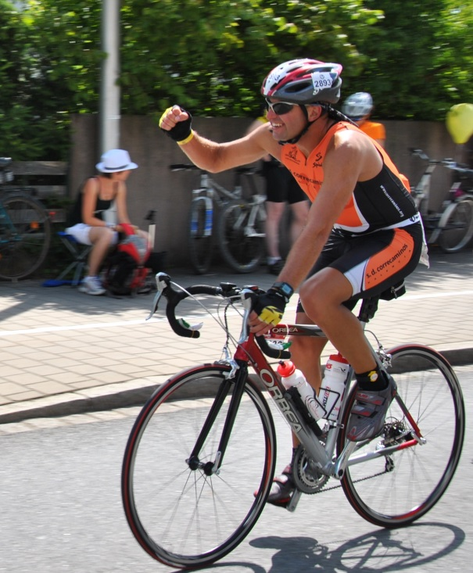

Ramón Gamero,alias el “quillooooooooo”
Necesitamos alguien con material de primera para presumir de grupo……jejejjeje. Pero su bici “high technology” no ha sido el criterio elegido. Cuando andas por el kilómetro 30 de carrera, no puedes movilizar ni tan siquiera los párpados y te adelantan como si nada al grito de “….que pasa quilloooooooooo” con la sonrisa en el gesto, poco más hay que explicar. Te da la sensación que es todo fácil y ese ánimo te impulsa mucho más que cuatro indigestos geles.

Los Rookies
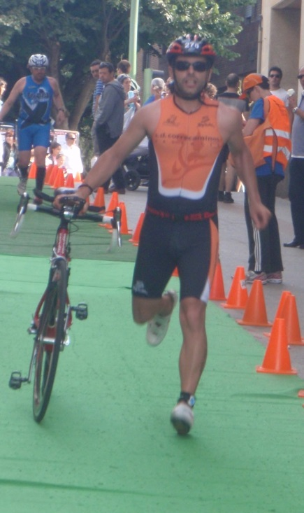

Hector Chulia, “el discípulo”
Acude sin su MAESTRO, el Gran Capitán Toni Montañana, y eso le preocupa. Ha crecido como triatleta a sus faldas y ha aprendido “el OFICIO” de uno de los mejores triatletas que haya conocido y sobre todo, mejor persona. En Lanzarote tendrá más de 10 horas para demostrar todos estos conocimientos y no le defraudará.
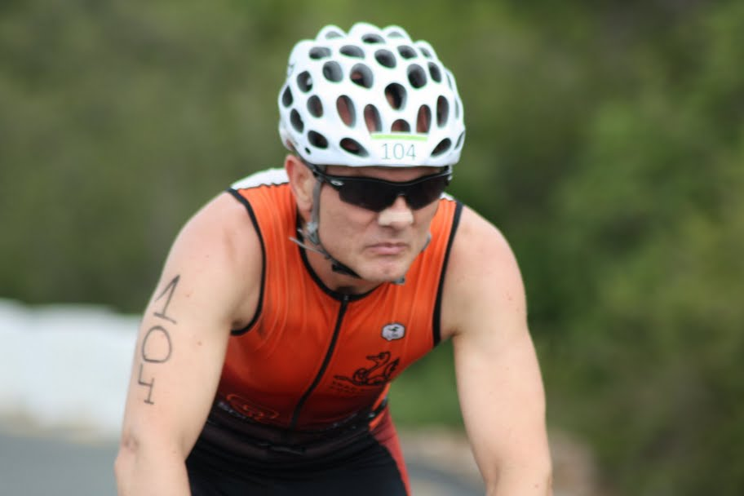

Miguel Borras, “MacGyver”
La fama de MacGyver viene de su habilidad para improvisar cualquier artilugio con elementos simples y de lo más variados: chicles, clips, mecheros, neumáticos, etc, su inseparable navaja suiza multiusos y su Jeep descapotable. Es un agente secreto cuya arma más peligrosa es su inteligencia. Correcaminos no ha dudado ni un momento en ficharlo para cubrir cualquier incidencia en la carrera. Forjado en mil batallas deportivas, es un valor seguro.

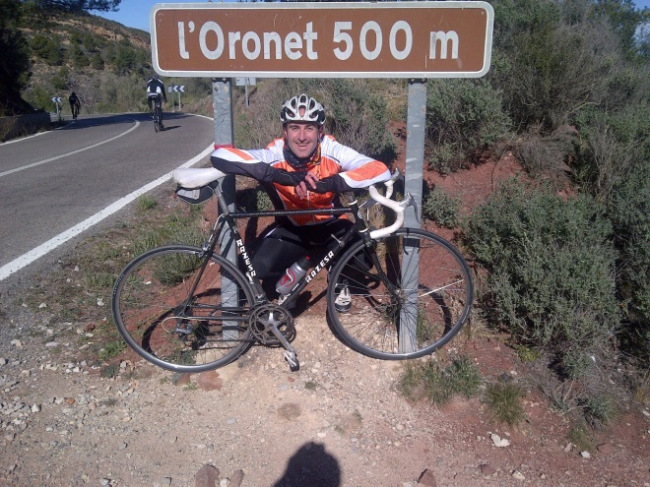
Salva Puchades, “marjalman”
La BANDA decidió enviarlo a duatlón de Sueca para que experimentara con los vientos y es el encargado de mentirnos reiteradamente diciéndonos que el viento no va a ser problema en el sector ciclista. Ha sido seleccionado expresamente por su capacidad de hacer sentir a sus compañeros que todo es fácil. Y como va a ser mi compañero de habitación, ha sido sometido previamente a un exhaustivo chequeo médico para descartar ronquera y malos hábitos intestinales.
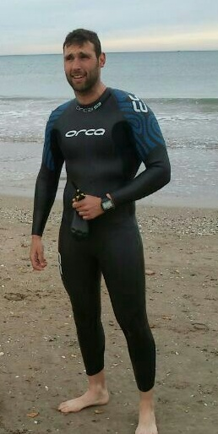

Josemi, “el primo”
El primo no entendido como aquella persona incauta que se deja engañar o explotar fácilmente, sino por los lazos familiares con el “Águila de Alboraya”. Sabemos que ambos fueron expulsados de la última comida familiar por hablar de forma continuada sobre su próxima aventura triatlética, desatendiendo a los viejecitos de la familia empeñados en contarle sus dolencias pluricorporeas, la medicación que tomaban y lo buena que estaba toda la comida.

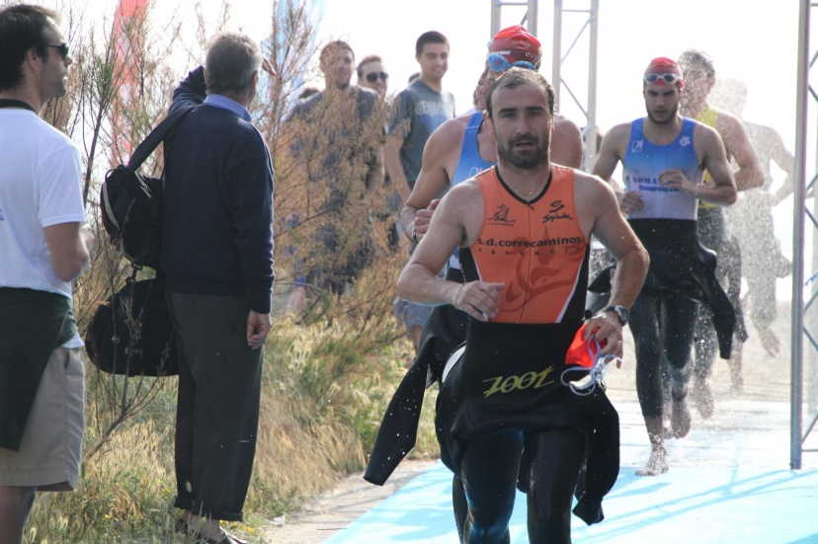

José Manuel, “el cuñado”
Pertenece al clan de los “agarraos”, que encabeza su fundador, JM Durán. Hace años, inventor de la ya clásica “maniobra durán” diseñada “años a” en la Media Maratón de Santa Pola. 21 km a rebufo del urotriatleta para doblegarlo en los últimos 500m. Todo un ejercicio de frialdad, cálculo y velocidad final. De calidad triatlética innegable y entrega reconocida, ya ha sido advertido por la organización que ponerse a rueda de Mario y no soltarla ni aunque le den con un soplete no va a ser tolerado.
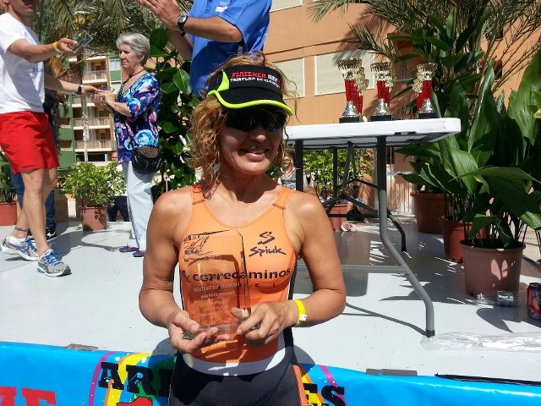
Blanca, “La Femina”
A pesar de su nutrido historial deportivo, se enfrenta también a su primer “larga distancia”, por lo que ha decidido empezar por uno “facilito”. Ha recibido peticiones de Eneko para probar su bici, pues nos consta que ha sido especialmente diseñada por Miguel, dotándola de la última tecnología. Y además, para la ocasión, Jorge Lorenzo le prestará su casco, mucho más seguro que el que lleva en la actualidad. Su presencia otorga la clase necesaria a la BANDA.

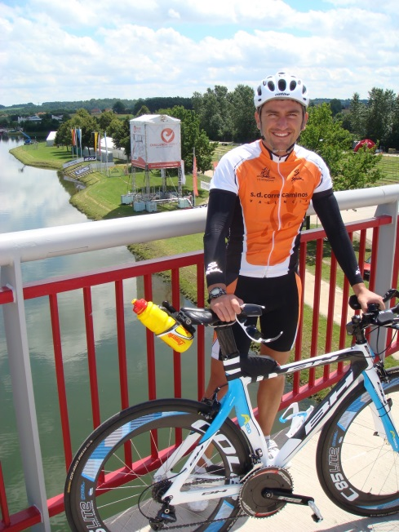

Finalmente, el “hijo pródigo”, Javier Cordón.
También opta la trilogía. Abandonó la manada el año pasado, pero no nuestro corazón. Lo seguimos considerando uno de los nuestros. Este año sí que verá el recorrido y por lo tanto, esperamos un buen resultado.

LA FAMILY
El último eslabón, al final y en mayúsculas para ahondar en su importancia. Algunos miembros de LA BANDA aportan la original y algunos nos consideramos “adoptados”. La casa comercial Braun ® les ha regalado a cada uno de ellos un amplio surtido de tapones para los oídos. Así, en los momentos álgidos en los que cada uno de nosotros de la “murga” con tiempos de paso, transiciones y otras tonterías, se los podrán colocar disimuladamente. SON LA ESENCIA DE LA EXPEDICIÓN Y SU ENTREGA ES ENCOMIABLE. Todos y cada uno de nosotros se lo agradecemos.
Un abrazo y suerte a todos.
Argi

